限时训练五
1.图为神经细胞的一部分膜结构，下列叙述错误的是
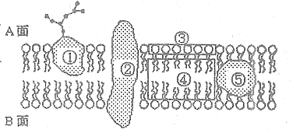
A．若此图为突触后膜局部结构，则神经递质可被①识别
B．静息电位的形成与膜上的②、⑤等载体有关，A面为正电位，B面为负电位
C．若此图为突触后膜结构，则兴奋经过此处时的信号转换是：电信号→化学信号→电信号
D．若此图是突触后膜局部结构，则动作电位产生时，Na+可通过结构②由A侧进入B侧
2.如图是缩手反射弧模式图，相关说法错误的
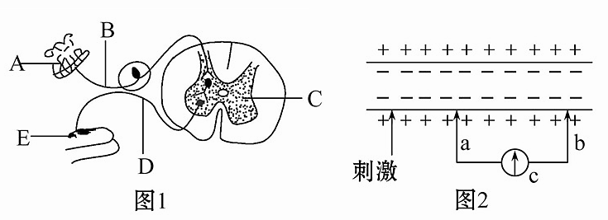
A．图1中B处于静息状态时，若规定细胞膜外为零电位，则细胞内表面的电位是负电位
B．兴奋在由B→C→D的过程中至少有3次兴奋传导方式的变化
C．在反射弧中，决定神经冲动单向传导的结构位于突触中
D．图2是图1中B的一段，如果在电极a的左侧给予一适当刺激，电流计的指针会发生两次方向相反的偏转

3.下列叙述中，不正确的是
A．激素的作用与神经的调节作用密切联系 B．激素是由各种体细胞分泌的
C．激素产生后一般作用于其它细胞 D．有的激素是蛋白质
4.当人吃了过咸的食物时，机体对细胞外液渗透压调节的正确顺序是
①下丘脑渗透压感受器兴奋 ②大脑皮层兴奋产生渴觉 ③垂体释放抗利尿激素增加
④摄水量增加 ⑤减少尿的排出
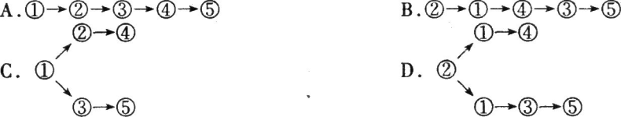

5.如图是分泌细胞分泌的某种物质与靶细胞结合的示意图，据图判断下列叙述正确的
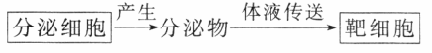
A．分泌细胞产生的分泌物与靶细胞相互结合的原因是靶细胞膜上有载体蛋白
B．如果分泌细胞为甲状腺细胞，那么靶细胞可能为垂体细胞
C．如果分泌细胞是垂体细胞，那么此时的靶细胞不可能是性腺细胞
D．如果分泌细胞产生的分泌物为胰高血糖素，则靶细胞可以为肌肉细胞
6.下列有关健康成年人脑功能的描述，正确的是
A．控制排尿反射的高级中枢位于大脑皮层 B．大脑皮的V区受损患者不能写字
C．温度感受器位于下丘脑 D．下丘脑不参与血糖平衡的调节
7.下列属于免疫预防和免疫治疗的分别是
A.注射胸腺素，口服抗体 B.注射卡介苗，输入抗体[来源:Z,xx,k.Com]
C.注射麻疹疫苗，口服球蛋白 D.移植胸腺，输入淋巴因子
8.甲、乙、丙三组小鼠不同的免疫器官被破坏，其中甲组仅有体液免疫功能，乙组和丙组丧失了特异性免疫功能。现给三组小鼠分别输入造血干细胞，发现仅有乙组恢复了细胞免疫功能，出现这些现象的原因是
A.甲组骨髓被破坏，乙组胸腺被破坏，丙组骨髓和胸腺均被破坏
B.丙组骨髓被破坏，甲组胸腺被破坏，乙组骨髓和胸腺均被破坏
C.乙组骨髓被破坏，丙组胸腺被破坏，甲组骨髓和胸腺均被破坏
D.甲组胸腺被破坏，乙组骨髓被破坏，丙组骨髓和胸腺均被破坏
9.某人因过量注射美容制剂而出现头昏、站立不稳等症状。经诊断后，医生为其注射了肉毒杆菌抗毒素进行治疗，目的是
A.中和体内的肉毒杆菌外毒素
B.中和体内的肉毒杆菌凝集素
C.刺激机体产生特异性抗体发挥体液免疫作用
D.刺激机体释放出淋巴因子发挥细胞免疫作用
10.重症肌无力是一种自身免疫性疾病，患者体内的自身抗体破坏了神经一肌内突触后膜的受体蛋白。正确的治疗措施是
- 注射激素抑制抗体产生 B. 注射神经递质提高传递效率
C. 注射受体蛋白增加受体数量 D. 注射淋巴因子增强免疫能力
11.研究发现两种现象：①动物体内的B细胞受到抗原刺激后，在物质甲的作用下，可增殖、分化为效应B细胞；②给动物注射从某种细菌获得的物质乙后，此动物对这种细菌具有了免疫能力。则这两种物质中
A．甲是抗体，乙是抗原 B．甲是抗体，乙是淋巴因子
C．甲是淋巴因子，乙是抗原 D．甲是淋巴因子，乙是抗体
12．在如图所示的实验中，对实验结果预测正确的是
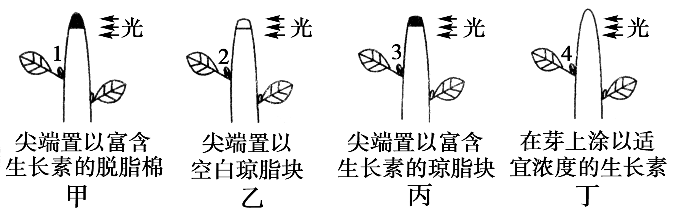

A．上述四组实验中最先发育为侧枝的是侧芽4
B．上述四组实验中最先发育为侧枝的是侧芽3
C．主枝仍能直立生长的只有丙
D．能弯向光源生长的只有丁

13.下图为反射弧中神经—肌肉接头的结构及其生理变化示意图。
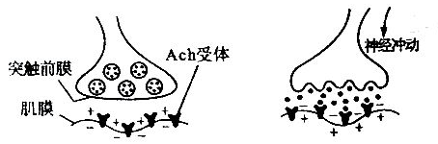
（1）发生反射时，神经中枢产生的兴奋沿___________神经传到突触前膜，导致 与前膜融合，释放神经递质（Ach）；Ach与Ach受体结合后，肌膜发生__________，引起肌肉收缩。
（2）重症肌无力是自身免疫病，其病因是患者免疫系统把Ach受体当作抗原，使B细胞被激活而增殖、分化形成 ，此细胞分泌产生 ，然后与Ach受体特异性结合，导致_______________信号转换过程受阻。
（3）临床上治疗重症肌无力的重度患者，可采用 切除法，目的是抑制造血干细胞发育成T细胞，不能产生 ，从而抑制___________免疫的应答。
14.如图表示人体内特异性免疫的过程，图中数字分别代表相应的生理活动，回答下列问题：
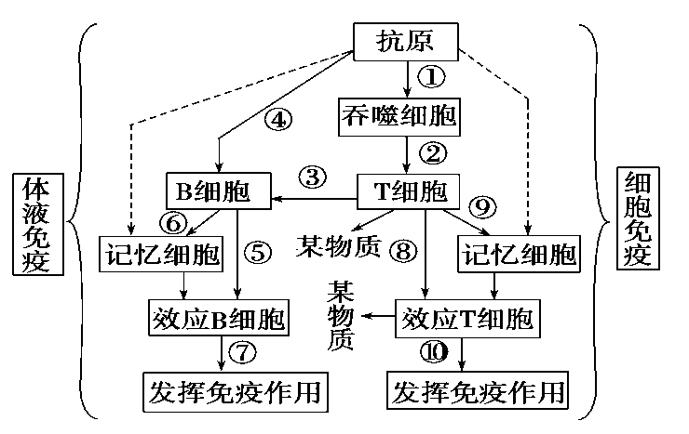
（1）图中虚线所表示的箭头是
时所引起的免疫反应。
（2）下列细胞中，能处理并呈递抗原的是 ，不能识别抗原的是 ，具有特异性识别能力的是
（填以下字母）
A.吞噬细胞 B.T细胞 C.B细胞 D.记忆细胞 E.浆细胞 F.效应T细胞
（3）效应T细胞的作用是 。
（4）如⑦表示某物质，则是 ，主要分布于 ，能与 特异性结合并由 最终将抗原消灭掉。
（5）病毒进入人体内先由 免疫发挥作用，若进入宿主细胞，则由 免疫处理。
（6）康复的甲型H1N1流感患者的血清可用于治疗甲型H1N1流感病毒感染者，原因是

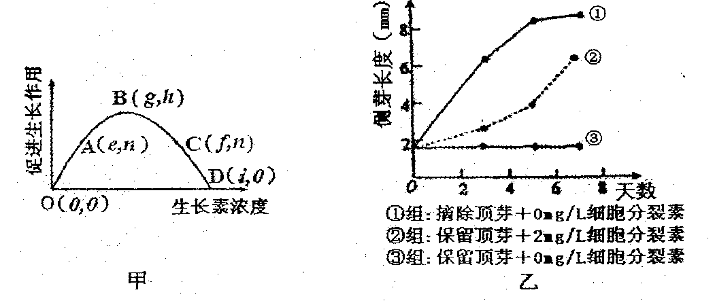
15．植物生命活动调节的基本方式是激素调节，请据图回答有关植物激素的问题。

（1）据图甲，若某植物幼苗已表现出向光性，且测得其向光侧的生长素浓度为e，则其背光侧生长素浓度X的范围是 。除草剂除草的原理是使杂草的生长素浓度处于 范围。
（2）将生长状况相似的同种植物分为①②③三组，分别进行不同的处理，实验结果如图乙所示。“根据①③组结果，可得出的结论是 。将②组结果与①③进行比较；可得出的结论是 。
（3）油菜素内酯对植物生长发育具有多方面的促进作用，被称为“第六大植物内源激素”。
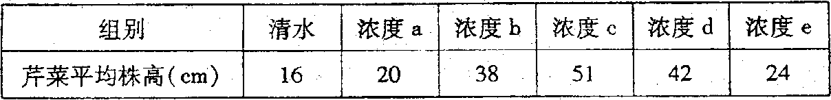
上表中（a~e依次增大）实验结果能否说明油菜素内酯对芹菜生长具有两重性？ ，理由是 。

